# 加水监控程序

1. 主界面

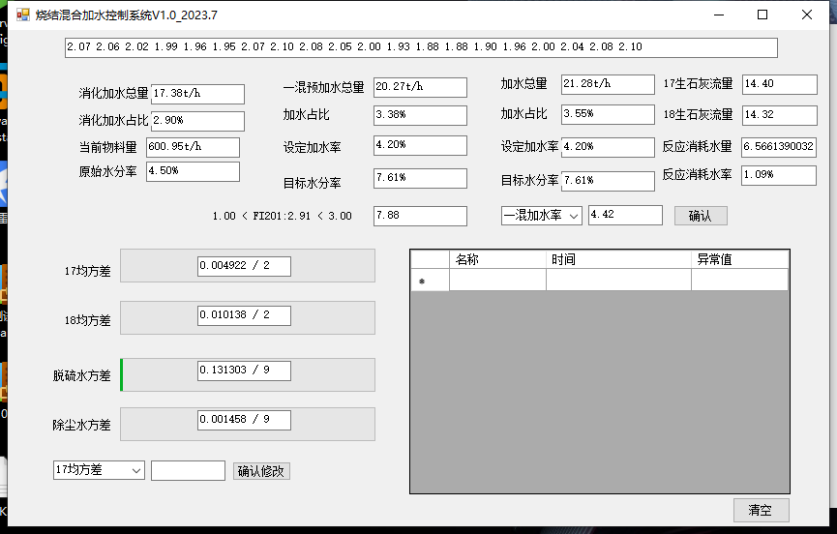

1. 左边一列是消化加水总量和占比，当前物料量（测出来的）和原始水分率（暂时是人工给定的）；
2. 第二列是一混的加水情况，测出来的数据经过计算得到；
3. 第三列是二混加水情况，也是总的加水结果；
4. 第四列是生石灰流量，因为生石灰是会和水反应，从而消耗掉一部分水，所以用化学反应公式算了一下消耗水量。
5. 中间一行FI201是给了一个上下限，在范围外就会报警，同时根据全局的一个加水情况给一个推荐的加水值。
6. 下面进度条是做的加水波动性显示，用20个数据做的方差
7. 下面右边是语音报警记录
8. 以上数据都做了平滑处理

运行过程如下图显示：

